المقطع 04 : الرّياضة والتّسلية
المهمة الجزئية 03
أصدقاء الكتاب
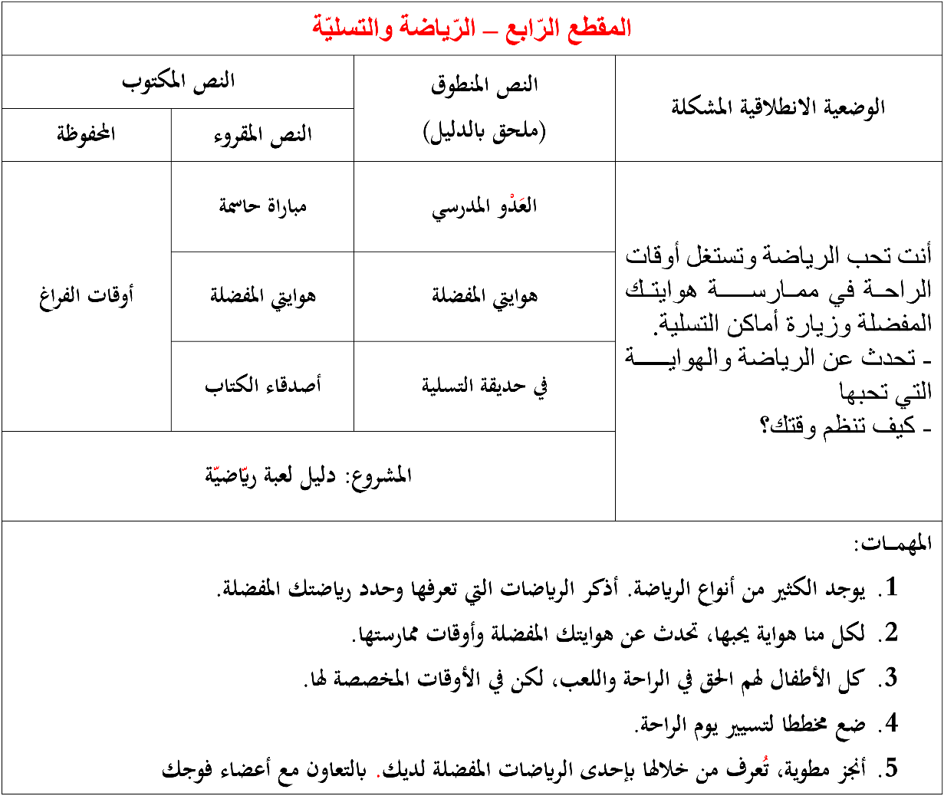


في حديقة التسلية

كان يوما مسليا عندما زار سمير رفقة عائلته حديقة الحامة بالجزائر العاصمة، اشترى الأب
تذاكر الدخول وأطلعنا على برنامج الزيارة .
دخلنا إلى الحديقة، فتوقفت ياسمين أمام بحيرة تسبح فيها أسماك زاهية الألوان، أرادت أن تمسك بإحداها فلم تقدر، فنهاها حارس الحديقة و قال : لا تقتربي من البحيرة ، قد تقعين فيها .
تجولت العائلة بين الأشجار و الحدائق الجميلة ، و فجأة صاح سمير : ها هو مقام الشهيد .
قالت يسمين : أنا ما رأيته يا أبي
الأب : عالي إلى النافورة وسترينه
ياسمين : ما أجمله ، لم أر أروع منه من قبل

المقطــــع التعلّمــي4 : الرياضة و التسلية |  | الفوج : السنة 20 ابتدائي
الميدان : فهم المنطوق |  | الأسبوع : 03
النشاط : فهم المنطوق |  | الحصة : 01
الــمحــتــوى : في حديقة التسلية |  | المدة : 30د
الهدف التعلمي: يصغي ويبدي اهتمامه لما يسمع ويجيب عن أسئلة النص المنطوق.
الـمـراحل | الوضعيات التعليمية التعلّمية والنشاطات المقترحة |  | المؤشرات
مرحلة الانطلاق | السياق : التذكير بنص الوضعية الانطلاقية الأم .  التعليمة : مناقشة المتعلمين حول نص المشكلة لاستخراج المهمات مع التركيز على المهمة الثالثة .  - لكل واحد منا الحق في الراحة ، في أي مكان تفضل قضاء عطلتك .  - احك لنا عن مكان زرته أو قضيت فيه بعض الوقت وأعجبك ؟  تهيئة المتعلمين من أجل اكتشاف موضوع النص ثم أطلب منهم تصور الأفكار الممكن معالجتها ضمن هذا النص. |  | خلق الحيرة التربوية لدى المتعلمين يفهم السّؤال ويجيب بحرية
مرحلة بناء التعلمات | 1فهم المنطوق : يسرد المعلّم النّص على مسامع المتعلّمين مستخدما الإيحاء اللّفظي والحسّي.  النص المنطوق كان يوما مسليا عندما زار سمير رفقة عائلته حديقة الحامة بالجزائر العاصمة، اشترى الأب  تذاكر الدخول وأطلعنا على برنامج الزيارة .  دخلنا إلى الحديقة، فتوقفت ياسمين أمام بحيرة تسبح فيها أسماك زاهية الألوان، أرادت أن تمسك بإحداها فلم تقدر، فنهاها حارس الحديقة و قال : لا تقتربي من البحيرة ، قد تقعين فيها .  تجولت العائلة بين الأشجار و الحدائق الجميلة ، و فجأة صاح سمير : ها هو مقام الشهيد .  قالت يسمين : أنا ما رأيته يا أبي الأب : عالي إلى النافورة وسترينه  ياسمين : ما أجمله ، لم أر أروع منه من قبل  2مناقشة محتوى النص:  3أجرأة أحداث النص النص:  المكان: متى ذهب سمير رفقة عائلته لحديقة التسلية ؟← في عطلة الشتاء.  الزمان: متى زارت عائلة سمير حديقة التسلية ؟← في يوم من أيام العطلة .  الشخصيات: من هي شخصيات القصة ؟ ← سمير – الأب – ياسمين – حارس الحديقة .  الأحداث : ماذا زارت عائلة سمير ؟ ماذا رأو في الحديقة ← زيارة حديقة الحامة – التجوال داخل الحديقة  النهاية : ماذا رأت ياسمين ؟ ماذا قالت عنه ؟ ← رؤية مقام الشهيد  -أين ذهب سمير رفقة عائلته : إلى الغابة – حديقة التسلية – إلى شاطئ البحر ؟  -ماذا اشترى الأب ؟ أين توقفت ياسمين ؟  -ماذا أرادت أن تمسك ؟ من اتجه نحوها ؟  -ماذا قال لها حارس الحديقة ؟  -أين تجولت العائلة أيضا ؟ ماذا رأى سمير فجأة ؟  -ماذا قال سمير؟ ماذا قالت ياسمين عن مقام الشهيد ؟  -هل هذه القصة حقيقية أم خيالية ؟ كيف عرفت ذلك ؟  -كيف يكون شغورك عند قيامك برحلة أو زيارة لأماكن تحبها ؟  -اقترح عنوانا آخر للنص  4القيم : استخلاص القيم من النص المنطوق مع الدعوة إلى التحلي بها : القيم : ( احترام الآخرين _ الاستئذان _ الحفاظ على الممتلكات العامة _ حب الوطن _ توحيد الله الخالق ..... ) |  | يستمع لقراءة الأستاذ ويبدي اهتماما  يتذكر ويجيب  بجمل بسيطة  يحدد أهم المعلومات الواردة في النص  يستخلص القيم
التدريب والاستثمار | - يعيد المتعلم سرد النص المنطوق بمساعدة الأستاذ  - بعد اطلاعكم على النص ، من كان رأيه صائبا بخصوص موضوع النص؟  - مناقشة التوقعات التي تم رصدها في بداية الحصة |  | يعيد سرد  الأحداث  يمثل ويناقش
المقطــــع التعلّمــي4 : الرياضة و التسلية |  | الفوج : السنة 20 ابتدائي
الميدان : التعبير الشفوي |  | الأسبوع : 03
النشاط : تعبير شفوي |  | الحصة : 02
الــمحــتــوى : في حديقة التسلية |  | المدة : 30د
الهدف التعلمي: يتحاور حول النص المنطوق، يعبّر عن مشهد أو صورة معروضة أمامه ويبدي رأيه.
الـمـراحل | الوضعيات التعليمية التعلّمية والنشاطات المقترحة |  | المؤشرات
مرحلة الانطلاق | -مطالبة المتعلمين بإعادة سرد النص  -أين ذهب سمير رفقة عائلته ؟ ماذا فعل الأب ؟ |  | يتذكر ويجيب
مرحلة بناء التعلمات | 1إثارة دافعية المتعلمين : إثارة دافعية المتعلمين للتعلم واهتمامهم بالموضوع من خلال :  - دعوة المتعلمين إلى ملاحظة المشاهد المعروضة على الكتاب المدرسي صفحة 83 أو يعلق المعلم المشاهد على السبورة إن توفرت بحيث يراها كل المتعلمين.  - فسح المجال أمام التلاميذ للملاحظة والتأمل والاستفسار  - ثم يطلب منهم مشاهدة الصورة والتعبير عنها تلقائيا وشفويا مستعينين بما ورد في النص المنطوق.  2تنظيم التعابير وبناء الحوار :  توجيه تعابير المتعلمين وبناء الحوار حول مضمون المشهد من خلال الإجابة عن الأسئلة التالية :  -الصورة 1 :  -ماذا تشاهدون في الصورة ؟ كيف نسمي هذا المكان ؟  -ماذا نجد في مدينة الألعاب ؟  -صف بعض الألعاب الموجودة في الصورة ؟  -الصورة 2 :  -ماذا تشاهدون في الصورة ؟  -ماذا يفعل الولدان ؟  -هل نشاهد التلفاز بهذه الطريقة ؟ لماذا ؟  -هل نقضي وقتا طويلا في مشاهدته ؟  -الصورة 3 :  -ماذا تشاهدون في الصورة ؟  -أين يتجه الأولاد ؟ ماذا يرتدون ؟  -ما هو المكان الذي اختاروه لقضاء عطلتهم ؟  -و أنت ، ما المكان الذي تحب قضاء عطلتك فيه ؟ |  | يلاحظ وينتبه للصور  ويعبر عنها بحرية  يجيب عن الأسئلة بإنتاج جملة بسيطة ويبني أفكاره ويشاركها مع الآخرين
التدريب والاستثمار | 3إنهاء الحصة :  -إعادة التعبير عن المشاهد بالتركيب والدمج موظفا أدوات الربط المناسبة  -التعليمة : تحدث عن هوايتك المفضلة و أوقات ممارستها و فرائدها .  -مسرحة أحداث النص : توزيع الأدوار على التلاميذ بإعادة مسرحة أحداث النص |  | يعيد سرد النص  يمثل  وينظم أفكاره
المقطــــع التعلّمــي4 : الرياضة و التسلية |  | الفوج : السنة 20 ابتدائي
الميدان : التعبير الشفوي |  | الأسبوع : 03
النشاط : إنتاج شفوي |  | الحصة : 05
الــمحــتــوى : في حديقة التسلية + الصيغ و التراكيب (لا _ لم _ ما _ تركيب جمل اسمية تبدأ بضمائر الغائب) |  | المدة : 1سا
الهدف التعلمي: ينظم المتعلم أفكاره ويرتبها انطلاقا من سندات، يكتشف الصيغ والتراكيب ويوظفها في وضعيات تواصلية دالة.
الـمـراحل | الوضعيات التعليمية التعلّمية والنشاطات المقترحة |  | المؤشرات
مرحلة الانطلاق | -استثمار المكتسبات القبلية بالعودة إلى النص المنطوق : لماذا صاح سمير ؟ هل راته ياسمين ؟  ماذا قال لها الأب ؟ ماذا قالت ياسمين عن مقام الشهيد ؟  -أرتب الأحداث الآتية حسب ورودها في النص المنطوق .  1سمير يزور حديقة الحامة رفقة عائلته / 6ياسمين تقول : ما اجمل مقام الشهيد  2الأب يشتري التذاكر / 5سمير ينادي ويقول : هاو مقام الشهيد  4الحرس ينهى ياسمين ويقول : لا تقربي من البحيرة ، قد تقعين فيها  3ياسمين تقف أمام بحيرة وتحاول مسك الأسماك |  | يتذكر  ويجيب  يرتب الأحداث
مرحلة بناء التعلمات | 1الصيغ و التراكيب : دراسة وتحليل الصيغ / التراكيب : انشاء حوار لاستنتاج جمل تحمل الصيغ/التراكيب:  النشاط الأول الصيغ : بناء الجمل المحتوية على صيغة ( لا ، لم )  -نهى حارس الحديقة ياسمين، ماذا قال لها؟ قال لها : لا تقتربي من البحيرة  - أرادت ياسمين أن تمسك سمكة، هل أمسكت بها؟ ما أمسكت ياسمين بالسمكة.  -التدريب والتوظيف : يطرح المعلم أسئلة تستهدف وضعيات الصيغة.  - ارد تان تنصح زميلك بأن لا يضيع صلاته ماذا تقول له : ............. تضيع صلاتك يا صديقي  - يسأل المعلم : هل سمعتم صوت قط ؟ : ............. سمعنا صوت قط  بناء الجمل المحتوية على الصيغ ( لم ) :  -رأى سمير مقام الشهيد هل رأته ياسمين أيضا؟ لم تر ياسمين مقام الشهيد.  -التدريب و التوظيف : يطرح المعلم أسئلة تستهدف وضعيات الصيغة.  - غاب زميلك شمس الدين وسألت البقية عنه : هل حضر شمس الدين ؟ كيف سيجيب أصدقاؤك ؟  ............ يحضر شمس الدين اليوم .  النشاط الثاني التراكيب : بناء الجمل المحتوية على التراكيب ( تركيب جمل اسمية تبدأ بضمائر الغائب ) :  -سألك صديقك عن سمير وإلى أين ذهب، تقول له : هو ذهب إلى حديقة التسلية .  -وسألك صديقك عن ياسمين بما أرادت أن تفعل، تقول له: هي أرادت أن تمسك سمكة .  -التدريب والتوظيف : وضعيات أخرى يراها المعلم مناسبة لتركيب جمل موظفا (هما، هم، هن).  -سالت عن مجموعة من الأطفال دخل قسمهم ،ماذا يفعل الأطفال ؟ : هم يكتبون الدرس .  -هل نستطيع قول : أنت يلعب بالكرة ؟ إذن نقول هو يلعب بالكرة .  -اكمل : هي ....................................... / هما ...................................... / هما .......................................  هم ............................................. / هن ....................................................  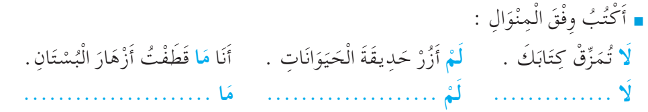  2التدريب على توظيف الصيغ و التراكيب : يخلق الأستاذ مجموعة من الوضعيات تدفع المتعلم لتوظيف الصيغ/التراكيب: / -إنجاز التمرين رقم 1 و 3 صفحة 47 من دفتر الأنشطة  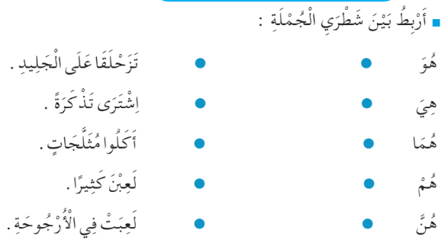  3الإنتاج الشفوي : إنتاج خطاب شفوي مماثل من خلال وضعيات جديدة ودالة انطلاقا من سندات متنوعة:  فتح الكتاب المدرسي ص 85 وشاهدة الصور (أنتج شفويا) أو تعليق المشاهد على السبورة إن توفرت  دفع أكبر عدد من التلاميذ إلى المشاركة (التعبير عن الصور مستعينا بالنص المنطوق) مع قبول جميع التصورات مهما كان مستواها اللغوي مع دعوة المتعلمين إلى توظيف الصيغ اللغوية المكتسبة شفويا.  -الصورة الأولى :  ماذا تشاهدون في الصورة ؟  أين هو سمير ؟  ماذا أعطته العاملة ؟  ماذا نفعل عند الدخول لمدينة الألعاب ؟  -الصورة الثّانية :  ماذا تشاهدون في الصورة ؟  ماذا يفعل الولدان ؟  كيف نسمي هذه اللعبة ؟  كيف تعمل هذه اللعبة ؟  -إدماج جزئي : يطلب من التلاميذ التعبير عن الصورتين 1 و 2 معا .  -الصورة الثّالثة :  ماذا تشاهدون في الصورة ؟  كيف نسمي اللعبة الأولى ؟  كيف نسمي اللعبة الثانية ؟  عند الركوب فيها ، ماذا يحدث ؟  -الصورة الرابعة :  ماذا تشاهدون في الصورة ؟  ماذا تحمل الأم ؟ من بجانبها ؟  إلى أين يتجه الأب و ابنته الصغيرة ؟  ما هي الألعاب التي تعجبك ؟ ؟  -إدماج كلي : يطالب التلاميذ بالتعبير عن الصّور السابقة بالترتيب لبناء أفكاره . |  | يستمع ويجيب  يجيب عن الأسئلة  يكتشف الصيغ  يجيب عن الأسئلة  يكتشف التراكيب  يوظف و  يثبت الصيغ  والتراكيب  يعبر عن المشاهد ويجيب عن الأسئلة متوصّلا  إلى إنتاج نص شفوي
التدريب والاستثمار | 4غلق الحصة : انطلاقا من الصور و الأسئلة يطلب المعلم من المتعلمين بسرد الأحداث مجتمعة لتكوين نص قصير مع تشجيع و تحفيز أصحاب أحسن التعابير  -التعليمة : نظمت مدرستك رحلة على حديقة الحيوانات ، تحدث عن هذه الرحلة منذ انطلاقكم إلى حين عودتكم إلى المنزل مستعملا الصيغ و التراكيب التي درستها .  -يقوم المتعلمون بإعادة مسرحة النص المنطوق |  | ينتج نصا ويقرأه  يؤدي الأدوار

المقطــــع التعلّمــي4 : الرياضة و التسلية |  | الفوج : السنة 20 ابتدائي
الميدان : فهم المكتوب |  | الأسبوع : 03
النشاط : قراءة 01 |  | الحصة : 03
الــمحــتــوى : أصدقاء الكتاب ( حرف القاف ) |  | المدة : 01سا
الهدف التعلمي: يميّز حرف القاف كتابة ونطقا بالارتكاز على مهارات الوعي الصوتي.
الـمـراحل | الوضعيات التعليمية التعلّمية والنشاطات المقترحة |  | المؤشرات
مرحلة الانطلاق | -مراجعة الحروف المدروسة على سبورة الحروف  -اذكر بعض الألعاب التي تحب ممارستها مع زملائك أو جيرانك ؟ اذكر بعض المرافق الموجودة في المدينة ؟ |  | يتذكر ويجيب
مرحلة بناء التعلمات | -1بناء الفقرة الأولى ص 86 من النّص، ثم قراءتها من طرف الأستاذ قراءة نموذجية ثم المتعلمين.  -2استخراج الجملة وتقطيعها واكتشاف الحرف وتركيبه مع الحركات والمدود  1الوعي الصوتي: المرحلة الأولى شفويا  - بماذا قصت أروقة المعرض ؟ قصّت أروقة المعرض بالزّوّار  على مستوى الجملة: قراءة الجملة من طرف الأستاذ فالمتعلمين شفويا.  - التركيب: تشويش الكلمات داخل الجملة  - الاستبدال: كلمات بكلمات أخرى من اقتراح التلميذ أو الأستاذ: استبدال قصّت ب امتلأت /أروقة ب اجنحة ...  - الإضافة: كلمة المتحمسين / المحبين للكتب ....  - التمييز: كم كلمة في هذه الجملة؟ تحديد عدد كلمات الجملة * كلمات، ومكانها الأولى، الثانية بالتصفيق أو غيرها  - الحذف: محو الكلمات وصولا إلى الكلمة المستهدفة أروقة مع قراءتها فرديا وجماعيا  على مستوى الكلمة: ممارسة مهارات الوعي الصوتي على الكلمة شفويا.  - التمييز عدد المقاطع المكونة للكلمة عن طريق النقر الدق المشي التصفيق أو الإشارة كم عدد التصفيقات في كلمة أروقة  - التجزيء المقطعي تعيين كل مقاطع كلمة معطاة: ما المقاطع التي تتكون منها كلمة أروقة : أر/و/قـ/ـة وفي النّهاية يرصد عدد المقاطع: 4 مقاطع حذف المقطع /1/2/4/ ويبقي على المقطع 3  ق  من هو صديقنا الجديد اليوم؟ حرف القاف - هيا نرحب به  - العزل التعرف على الوحدات الصوتية المكونة للكلمة: ما الصامت الأول في كلمة: قصر/قميص/قلم  - التصنيف أكمل الكلمات التالية لتحقق نفس القافية مع كلمة أرزاق : أورا.../صديـ.../رفيـ.../صندو...  - الحذف إزالة مقاطع صوتية لإدراك أهمية الفونيم: كيف تصبح كلمة قدم بدون المقطع ق / دم  - تركيب كلمات انطلاقا من مقاطع صوتية مرتبة أو غير مرتبة: ما الكلمة التي تتكون من: عقـ/بٌ/رَ قلـ/ـة/ـعـ  - الإضافة تشكيل كلمة جديدة بإضافة مقطع صوتي للكلمة الجديدة: أضف المقطع قِـ إلى الكلمة باب / قباب  - تعويض مقطع صوتي بآخر داخل الكلمة لتكوين كلمة جديدة: عوض المقطع ع بـ ق في كلمة: علم/ قلم  - التفيء عين الكلمة التي لا تتضمن الصامت ق مرفوقا بمد : قارب/قديم/فقير/برتقال  - التقطيع تجزئة الكلمة إلى مقاطع صوتية: قم بتقطيع كلمة قمر: ق/ ِ /م/ َ/ ر / ُ/ ن عدد الوحدات الصوتية 7  2التطابق الصوتي الخطي تدوين الجملة السابقة على السبورة مع قراءتها قراءات متعددة من طرف المتعلمين  - القيام بنفس الخطوات السابقة على مستوى الجملة. (تحليل الجملة إلى كلمات والكلمات إلى مقاطع صوتية)  - التعرف على اسم الحرف (القاف)، والترحيب به بأنشودة أو ما يراه الأستاذ مناسبا.  - التعرف على رسم الحرف في مواقع مختلفة وقراءته مع جميع الحركات (الاستعانة بكلمات من إنتاج التلاميذ)  - ممارسة المهارات السابقة على الكلمة |  | يقرأ ويجيب  يقرأ  يرتب  يستبدل يحذف  يحدد  يميز  يقطع صوتيا  يرصد القافية  يعزل  يصنف  يحذف  يركب  يضيف  يستبدل  يتعرف  يتعرف على الحرف ورسمه
التدريب والاستثمار | - مطالبة التلاميذ بإتيان كلمات تحتوي حرف القاف في مواضع مختلفة مع تحديد موقعه (تكتب وتقرأ).  - التدريب على كتابة الحرف (على الألواح، بالعجينة، أو على كراس المحاولة) |  | ينتج كلمات ويكتب
قَصَّتْ

أَرْوِقَةُ

الْمَعْرِضِ

بِالزُّوَارِ

اِمْتَلَأَتْ

أَجْنِحَةُ

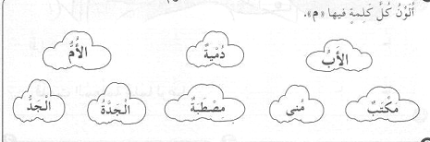

الْمُتَحَمِّسِينَ

الْمُحِبِّينَ

لِلْكُتُبِ

المقطــــع التعلّمــي4 : الرياضة و التسلية |  | الفوج : السنة 20 ابتدائي
الميدان : التعبير الكتابي |  | الأسبوع : 03
النشاط : كتابة 01 |  | الحصة : 04
الــمحــتــوى : حرف القاف |  | المدة : 30د
الهدف التعلمي: يكتب حرف القاف كتابة صحيحة بالمقاييس والحركات في وضعيات مختلفة.
الـمـراحل | الوضعيات التعليمية التعلّمية والنشاطات المقترحة |  | المؤشرات
مرحلة الانطلاق | -من هو ضيفنا لنهار اليوم؟ هاتوا كلمات فيها حرف القاف ؟  -يقرأ المتعلم حرف القاف مع الحركات الطويلة والقصيرة |  | يقرأ  يجيب
مرحلة بناء التعلمات | 1مطالبة المتعلمين بالإتيان بكلمات تتضمن الـحرف المدروس في مواضع مختلفة :  - تدوين الكلمات المقدمة من طرف التلاميذ على السبورة مثل :  قرد ، أقلام ، أزرق ، رفيق ، مقعد ........  - تجريد الحرف من الكلمات في أشكال مختلفة حسب موقعه من الجملة  - كتابة الحرف ملونا أسفل الكلمة من طرف الأستاذ.  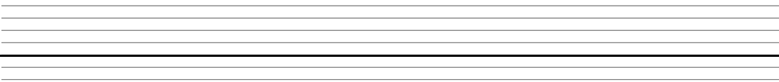  2التدريب على الكتابة: انطلاقا من المواضع السابقة، يكتب الأستاذ النموذج على السبورة:  ـق  ق  قـ  ـقـ  - ضبط نقطة البداية والنهاية ومسار القلم عند كتابة الحرف.  - قراءة النموذج من طرف الأستاذ فالمتعلمين.  - يشرح الأستاذ كيفية كتابة حرف على الفضاء أو على سطح الطاولات أو على الرمل والملح إذا توفر  - مطالبة المتعلمين بكتابته على الفضاء.  - مطالبة المتعلمين بتشكيل الحرف بالعجينة على الألواح تمهيدا للكتابة.  - مطالبة المتعلمين بكتابة الحرف على الألواح.  - مطالبة المتعلمين بكتابة الحرف بقلم الرصاص على كراس المحاولة أو ورقة عمل مجهزة مسبقا  - يراعي الأستاذ المبادئ الآتية في تعليم وتعلم الكتابة الوضوح التدريب والممارسة التناسق الاسترسال. |  | يجيب  يتعرف على رسم الـحرف  يتعرف على شكل الحرف ومقاييسه  في مواضعه الثلاث  يكتب الـحرف في الفضاء  يشكل بالعجينة ويكتب على اللوحة
التدريب والاستثمار | 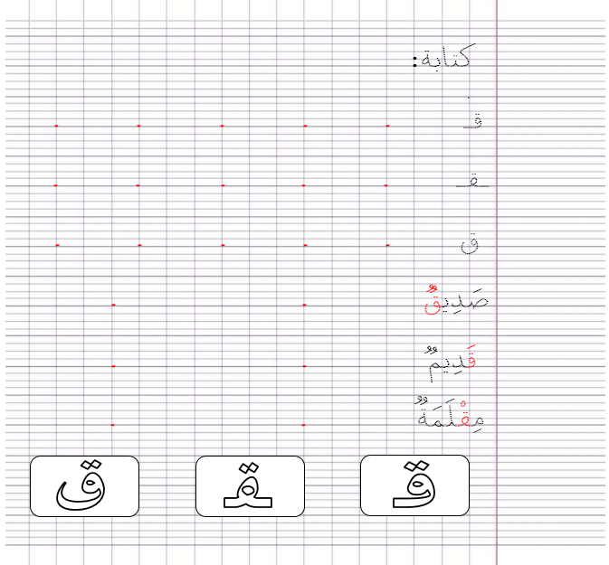  3الكتابة على كراريس القسم: يشرح الأستاذ مقاييس الحرف ويطالب المتعلمين بكتابته وفق النموذج المرفق على الكراس أو كراس المحاولة.  . متابعة تقويمية ومرحلية لإنجاز المتعلمين ومعالجتهم آنيا.  . تشجيع الإنجازات الجيدة وتثمينها لبث روح المنافسة.  . دعوة المتعلمين إلى الاعتناء والحفاظ على ورقة الكراس. |  | يرسم الحرف محترما الاتجاهات والمقاييس  على كراس القسم

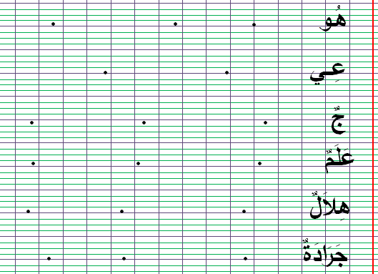
ن
كتابة :
. . . . .
قـ

ـقـ

. . . . .

. . . . .
ق
ُ ُ ُ
. .
صَدِيقُ

ُ
. .
قَدِيمُ
ُُُ ُ
. .
مِقْلَمَةُ

قـ
ـقـ
ق

ن
كتابة :
. . . . .
قـ

ـقـ

. . . . .

. . . . .
ق
ُ ُ ُ
. .
صَدِيقُ

ُ
. .
قَدِيمُ
ُُُ ُ
. .
مِقْلَمَةُ

قـ
ـقـ
ق

المقطــــع التعلّمــي4 : الرياضة و التسلية |  |  | الفوج : السنة 20 ابتدائي
الميدان : فهم المكتوب |  |  | الأسبوع : 03
النشاط : قراءة (تثبيت) 01 |  |  | الحصة : 06
الــمحــتــوى : أصدقاء الكتاب + حرف القاف |  | المدة: 01سا
الهدف التعلمي: يقرأ الفقرة الأولى من الكتاب، ويثبت حرف القاف في كلمات بواسطة مهارات الوعي الصوتي.
الـمـراحل | الوضعيات التعليمية التعلّمية والنشاطات المقترحة |  |  | المؤشرات
مرحلة الانطلاق | -مطالبة المتعلمين بكتابة حرف القاف على الألواح  -مطالبة المتعلمين بإتيان كلمات تتضمن حرف القاف في مواضع مختلفة من الكلمة |  |  | يكتب ويجيب
مرحلة بناء التعلمات | 1قراءة : يطلب الأستاذ من المتعلمين فتح الكتاب صفحة 86 والتعبير عن الصورة.  غَصَّتْ أَرْوِقَةُ الْمَعْرِضِ بِالزُّوَّارِ ، فَقَدْ جَاءَ أَصْدِقَاءُ الْكِتَابِ مِنْ كُلِّ مَكَانٍ .  دَخَلَ سَمِيرٌ وَ يَاسَمِينُ الْمَعْرِضَ رُفْقَةَ أَبِيهِمَا، وَ رَاحَا يَرْكُضَانِ فِي كُلِّ اتِّجَاهٍ، نَادَاهُمَا الْأبُ : لَا تَبْتَعِدَا كَثِيرًا، هَا هُوَ الرِّوَاقُ الْمُخَصَّصُ لِكُتُبِ الْأطْفَالِ .  .  النشاط الأول : قراءة نموذجية  - يقوم المعلم بقراءة الفقرة الأولى من النص قراءة نموذجية مشخصة ومعبرة  - تنبيه التلاميذ إلى متابعة قراءة المعلم باهتمام ووضع الإصبع أسفل الكلمات  النشاط الثاني : قراءات فردية  - قراءة الفقرة الأولى من النص من طرف بعض التلاميذ مع مراعاة نطق الحروف من مخارجها واحترام علامات الوقف.  - البداية بأفضل التلاميذ قراءة حتى لا ندفع بالمتأخرين إلى ارتكاب أخطاء  2ممارسة مهارات الوعي الصوتي لتثبيت الحرف :  - يطلب الأستاذ من المتعلمين استخراج الكلمات المتضمنة حرف ق في الفقرة 1 وكتابتها على اللوحة  - يطلب المعلم من المتعلمين تحديد المقاطع التي تتكون منها كلمة قنّينة على الألواح  - يكتب الأستاذ كلمة: دقيقة على السبورة منفصلة: ويطلب من المتعلمين دمجها على الألواح  - يكتب الأستاذ كلمة: إبريق مشوشة ويطلب من المتعلمين ترتيبها على الألواح  - يكتب المعلم كلمة: طريق على السبورة ويطلب من المتعلمين كتابة المقطع الصوتي الثالث على الألواح  - يكتب المعلم الكلمات التالية: أورا... (أوراق) / نُـ...دٌ (نقود) / ...ـميص (قميص) ويطلب من المتعلمين إضافة الصوت الناقص وكتابة الكلمة كاملة  - يكتب المعلم على السبورة كلمة: علم ويطلب من المتعلمين استبدال المقطع ع ب ق ثم قراءتها وكتابتها  - يقرأ المتعلم حرف القاف ويكتبه مع الحركات القصيرة والطويلة والتنوين. |  |  | يستمع باهتمام لقراءة المعلم  يتابع قراءة المعلم  يقرأ الفقرة قراءة سليمة  يمارس مهارات الوعي الصوتي
التدريب  والاستثمار | -1على كراس القسم ينجز المتعلم التمارين التالية: أضع حيزا حول حرف الصاد و أكتبه :  قارب _ دقيق _ ورقة _ أزرق  ........... ............ ........... .............  -2أكمل الكلمات بحرف "القاف" حسب موقعه في كلّ كلمة (قـ – ـقـ – ـق – ق)  بر....  رحيـ....  .....ـرشٌ  مـ...ـصٌّ |  |  | يحدد الحرف ويكتبه  ويكمل بالحرف حسب موقعه

المقطــــع التعلّمــي4 : الرياضة و التسلية |  | الفوج : السنة 20 ابتدائي
الميدان : التعبير الكتابي |  | الأسبوع : 03
النشاط : إملاء 01 |  | الحصة : 07
الــمحــتــوى : حرف القاف |  | المدة : 30د
الهدف التعلمي: يكتب المتعلم ما يملى عليه من مقاطع وكلمات مراعيا حجم الحرف والسطر والمسافة.
الـمـراحل | الوضعيات التعليمية التعلّمية والنشاطات المقترحة |  | المؤشرات
مرحلة الانطلاق | يسأل المعلم: ما هو الحرف الّذي تعرفنا عليه سابقا؟ مطالبة المتعلمين كتابته على اللوحة مع بعض الحركات  على الألــــــواح: يملي المعلم الكلمات التي تتضمن الحرف ← موقد _ دقيق |  | يجيب  يكتب
مرحلة بناء التعلمات | النشاط الأول ألاحظ ثم أجيب:  - على السبورة : يكتب المعلم و يقرأ المتعلم الكلمات الآتية :  حَــلّاقٌ  مِنْقِـارٌ  مِـلْـعَقَــةٌ  قِـطــارٌ  ◄ يقوم المعلم بمحو الحروف و مطالبة المتعلم بإتمام الحروف الناقصة في مواضعها .  حَــلّا..  ..  ...  مِنْـ...رٌ  مِـلْـعَـ..ـةٌ  .. ــطــارٌ  -على كراس المحاولات يكتب المتعلم ما يملى عليه من كلمات :  قمح _ قرية _ لقمة _ بندق _ بطريق .....  النشاط الثاني (الإملاء المنظور) الخطوات:  - عرض الجملة على السبورة : قام الولد بقص الورقة بالمقص  - تداول المتعلمين على قراءة الجملة  - دعوة المتعلمين للتّأمل والملاحظة الدقيقة  - إخفاء الجملة  - الشروع في إملاء الجملة كلمة كلمة  - التقويم الذّاتي: تصحيح الكراريس فرديا  ثم جمع الأخطاء الشّائعة بين المتعلمين ومناقشتها فيما بينهم  - تصويب الأخطاء على الكراريس بالقلم الأخضر  - تشجيع الإنجازات الجيدة وتثمينها لبث روح المنافسة |  | يلاحظ  يقرأ ثم يكمل الكلمات بالحرف المناسب  يكتب ما يملى عليه  يلاحظ  يقرأ  يكتب على الألواح أو الكراس  يقارن ويصحح
التدريب والاستثمار | 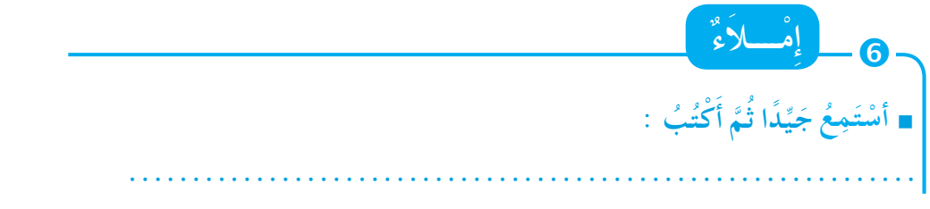  إملاء: على دفتر الأنشطة ينجي التمرين رقم 06 صفحة 48 |  | ينجز  فرديا ويصحح جماعيا
المقطــــع التعلّمــي4 : الرياضة و التسلية |  | الفوج : السنة 20 ابتدائي
الميدان : فهم المكتوب |  | الأسبوع : 03
النشاط : قراءة 02 |  | الحصة : 08
الــمحــتــوى : أصدقاء الكتاب ( حرف الكاف ) |  | المدة : 01سا
الهدف التعلمي: يميّز حرف الكاف كتابة ونطقا بالارتكاز على مهارات الوعي الصوتي.
الـمـراحل | الوضعيات التعليمية التعلّمية والنشاطات المقترحة |  | المؤشرات
مرحلة الانطلاق | -من جاء إلى المعرض ؟ من أين جاؤوا ؟  -مع من دخل سمير و ياسمين إلى المعرض ؟ ماذا فعلوا ؟ |  | يتذكر ويجيب
مرحلة بناء التعلمات | -1بناء الفقرة الأولى ص 86 من النّص، ثم قراءتها من طرف الأستاذ قراءة نموذجية ثم المتعلمين.  -2استخراج الجملة وتقطيعها واكتشاف الحرف وتركيبه مع الحركات والمدود  1الوعي الصوتي: المرحلة الأولى شفويا  - على ماذا تبحث ياسمين ؟ ياسمين تبحث عن القرآن الكريم  على مستوى الجملة: قراءة الجملة من طرف الأستاذ فالمتعلمين شفويا.  - التركيب: تشويش الكلمات داخل الجملة  - الاستبدال: كلمات بكلمات أخرى من اقتراح التلميذ أو الأستاذ: استبدال ياسمين ب هبة الله / ياسمين ب هي......  - الإضافة: كلمة بين الرفوف / داخل المعرض ....  - التمييز: كم كلمة في هذه الجملة؟ تحديد عدد كلمات الجملة * كلمات، ومكانها الأولى، الثانية بالتصفيق أو غيرها  - الحذف: محو الكلمات وصولا إلى الكلمة المستهدفة الكريم مع قراءتها فرديا وجماعيا  على مستوى الكلمة: ممارسة مهارات الوعي الصوتي على الكلمة شفويا.  - التمييز عدد المقاطع المكونة للكلمة عن طريق النقر الدق المشي التصفيق أو الإشارة كم عدد التصفيقات في كلمة : الكريم  - التجزيء المقطعي تعيين كل مقاطع كلمة معطاة: ما المقاطع التي تتكون منها كلمة الكريم : الـ / ـكـ / ريـ / م وفي النّهاية يرصد عدد المقاطع: 4 مقاطع حذف المقطع 1/3/4 ويبقي على المقطع 2  ك  من هو صديقنا الجديد اليوم؟ حرف الكاف - هيا نرحب به  - العزل ما الصامت الأول في كلمة: كتاب/كمال/كنز  - التصنيف حدد من بين الكلمات التالية الكلمات التي لها نفس القافية: شباك/مكرك/ديك/ كهف  - الحذف إزالة مقاطع صوتية لإدراك أهمية الفونيم : كيف تصبح كلمة ملاكم بدون المقطع ك / ملام  - تركيب كلمات انطلاقا من مقاطع صوتية مرتبة أو غير مرتبة: ما الكلمة التي تتكون من: ـحَـ/ـكُ/يضْـ ظا/مٌ/نِـ  الإضافة تشكيل كلمة جديدة بإضافة مقطع صوتي للكلمة الجديدة: أضف المقطع كِ إلى الكلمة تابَ / كتاب  - تعويض مقطع صوتي بآخر داخل الكلمة لتكوين كلمة جديدة: عوض المقطع ء بـ ك في كلمة: أسماء/ أسماك  - التفيء عين الكلمة التي لا تتضمن الصامت ك مرفوقا بمد : كافر /كوب/كيس /ديك  - التقطيع تجزئة الكلمة إلى مقاطع صوتية: قم بتقطيع كلمة كأس: ك/ َ / أ / س / ُ/ ن عدد الوحدات الصوتية 6  2التطابق الصوتي الخطي تدوين الجملة السابقة على السبورة مع قراءتها قراءات متعددة من طرف المتعلمين  - القيام بنفس الخطوات السابقة على مستوى الجملة. (تحليل الجملة إلى كلمات والكلمات إلى مقاطع صوتية)  - التعرف على اسم الحرف (الكاف)، والترحيب به بأنشودة أو ما يراه الأستاذ مناسبا.  - التعرف على رسم الحرف في مواقع مختلفة وقراءته مع جميع الحركات (الاستعانة بكلمات من إنتاج التلاميذ)  - ممارسة المهارات السابقة على الكلمة |  | يقرأ ويجيب  يقرأ  يرتب  يستبدل يحذف  يحدد  يميز  يقطع صوتيا  يرصد القافية  يعزل  يصنف  يحذف  يركب  يضيف  يستبدل  يتعرف  يتعرف على الحرف ورسمه
التدريب والاستثمار | - مطالبة التلاميذ بإتيان كلمات تحتوي حرف الكاف في مواضع مختلفة مع تحديد موقعه (تكتب وتقرأ).  - التدريب على كتابة الحرف (على الألواح، بالعجينة، أو على كراس المحاولة) |  | ينتج كلمات ويكتب
يَاسَمِينُ

تَبْحَثُ

عَن

الْقُرْآنِ

الْكَرِيمِ

هِبَةُ اللهِ

بَيْنَ

الرُّفوفِ

دَاخِلَ

المَعْرِضِ

المقطــــع التعلّمــي4 : الرياضة و التسلية |  | الفوج : السنة 20 ابتدائي
الميدان : التعبير الكتابي |  | الأسبوع : 03
النشاط : كتابة 02 |  | الحصة : 09
الــمحــتــوى : حرف الكاف |  | المدة : 30د
الهدف التعلمي: يكتب حرف الكاف كتابة صحيحة بالمقاييس والحركات في وضعيات مختلفة.
الـمـراحل | الوضعيات التعليمية التعلّمية والنشاطات المقترحة |  | المؤشرات
مرحلة الانطلاق | -من هو ضيفنا لنهار اليوم؟ هاتوا كلمات فيها حرف الكاف ؟  -يقرأ المتعلم حرف الكاف مع الحركات الطويلة والقصيرة |  | يقرأ  يجيب
مرحلة بناء التعلمات | 1مطالبة المتعلمين بالإتيان بكلمات تتضمن الـحرف المدروس في مواضع مختلفة :  - تدوين الكلمات المقدمة من طرف التلاميذ على السبورة مثل:  كأس ، سمكة ، شوك ، ديك ، كرة ........  - تجريد الحرف من الكلمات في أشكال مختلفة حسب موقعه من الجملة  - كتابة الحرف ملونا أسفل الكلمة من طرف الأستاذ.  2التدريب على الكتابة: انطلاقا من المواضع السابقة، يكتب الأستاذ النموذج على السبورة:  ـك  ك  ـكـ  كـ  - ضبط نقطة البداية والنهاية ومسار القلم عند كتابة الحرف.  - قراءة النموذج من طرف الأستاذ فالمتعلمين.  - يشرح الأستاذ كيفية كتابة حرف على الفضاء أو على سطح الطاولات أو على الرمل والملح إذا توفر  - مطالبة المتعلمين بكتابته على الفضاء.  - مطالبة المتعلمين بتشكيل الحرف بالعجينة على الألواح تمهيدا للكتابة.  - مطالبة المتعلمين بكتابة الحرف على الألواح.  - مطالبة المتعلمين بكتابة الحرف بقلم الرصاص على كراس المحاولة أو ورقة عمل مجهزة مسبقا  - يراعي الأستاذ المبادئ الآتية في تعليم وتعلم الكتابة الوضوح التدريب والممارسة التناسق الاسترسال. |  | يجيب  يتعرف على رسم الـحرف  يتعرف على شكل الـ الحرف ومقاييسه  في مواضعه الثلاث  يكتب الـحرف في الفضاء  يشكل بالعجينة ويكتب على اللوحة
التدريب والاستثمار | 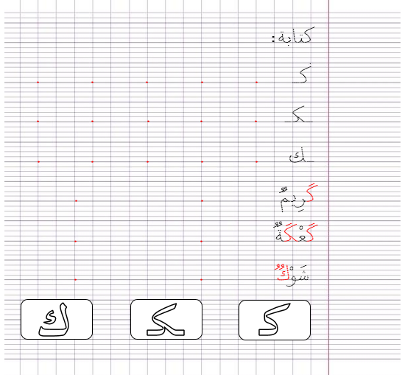  3الكتابة على كراريس القسم: يشرح الأستاذ مقاييس الحرف ويطالب المتعلمين بكتابته وفق النموذج المرفق على الكراس أو كراس المحاولة.  . متابعة تقويمية ومرحلية لإنجاز المتعلمين ومعالجتهم آنيا.  . تشجيع الإنجازات الجيدة وتثمينها لبث روح المنافسة.  . دعوة المتعلمين إلى الاعتناء والحفاظ على ورقة الكراس.  . ينجز التمرين رقم 5 ص 48  على دفتر الأنشطة |  | يرسم الحرف محترما الاتجاهات والمقاييس  على كراس القسم
ن
كتابة :
. . . . .
كـ

ـكـ

. . . . .

. . . . .
ـك

. .
ُ

كَرِيمُ

ُ
. .
كَعْكَةُ

ُ ُ ُ
. .
شَوْكُ

ْ

ك
ـكـ
كـ

ن
كتابة :
. . . . .
كـ

ـكـ

. . . . .

. . . . .
ـك

. .
ُ

كَرِيمُ

ُ
. .
كَعْكَةُ

ُ ُ ُ
. .
شَوْكُ

ْ

ك
ـكـ
كـ

المقطــــع التعلّمــي4 : الرياضة و التسلية |  |  | الفوج : السنة 20 ابتدائي
الميدان : فهم المكتوب |  |  | الأسبوع : 03
النشاط : قراءة (تثبيت) 02 |  |  | الحصة : 10
الــمحــتــوى : أصدقاء الكتاب + حرف الكاف |  | المدة: 01سا
الهدف التعلمي: يقرأ الفقرة الثانية من الكتاب، ويثبت حرف الكاف في كلمات بواسطة مهارات الوعي الصوتي.
الـمـراحل | الوضعيات التعليمية التعلّمية والنشاطات المقترحة |  |  | المؤشرات
مرحلة الانطلاق | -مطالبة المتعلمين بكتابة حرف الكاف على الألواح  -مطالبة المتعلمين بإتيان كلمات تتضمن حرف الكاف في مواضع مختلفة من الكلمة |  |  | يكتب ويجيب
مرحلة بناء التعلمات | 1قراءة : يطلب الأستاذ من المتعلمين فتح الكتاب صفحة 86 والتعبير عن الصورة.  قَالَ الْبَائِعُ : هَذِهِ قَوَامِيسُ، وَتِلْكَ قِصَصٌ لِلْمُطَالَعَةِ، وَهُنَاكَ دَفاَتِرُ لِلتَّلْوِينِ اِشْتَرَى سَمِيرٌ قِصَّةً وَدَفْتَرًا لِلتَّلْوِينِ، أمَّا يَاسَمِينُ فَقَالَتْ: لَقَدْ تَسَلَّيْنَا كَثِيرًا، وَلَكِنْ لَمْ أَجِدْ مَا أَبْحَثُ عَنْهُ، فَمَا اشْتَرَيْتُ شَيْئًا . ثُمَّ تَوَقَّفَتْ وَأَشَارَتْ إلَى أَعْلَى الرَّفِّ : هَذَا الْكِتَابُ الّذِي أَبْحَثُ عَنْهُ، إنَّهُ الْقُرْآنُ الْكَرِيمُ .  النشاط الأول : قراءة نموذجية  - يقوم المعلم بقراءة الفقرة الثانية من النص قراءة نموذجية مشخصة ومعبرة  - تنبيه التلاميذ إلى متابعة قراءة المعلم باهتمام ووضع الإصبع أسفل الكلمات  النشاط الثاني : قراءات فردية  - قراءة الفقرة الأولى من النص من طرف بعض التلاميذ مع مراعاة نطق الحروف من مخارجها واحترام علامات الوقف.  - البداية بأفضل التلاميذ قراءة حتى لا ندفع بالمتأخرين إلى ارتكاب أخطاء  2ممارسة مهارات الوعي الصوتي لتثبيت الحرف :  - يطلب الأستاذ من المتعلمين استخراج الكلمات المتضمنة حرف الكاف في الفقرة 2 وكتابتها على اللوحة  - يطلب المعلم من المتعلمين تحديد المقاطع التي تتكون منها كلمة كفّارة على الألواح  - يكتب الأستاذ كلمة: عنكبوت على السبورة منفصلة ويطلب من المتعلمين دمجها على الألواح  - يكتب الأستاذ كلمة: شبكة مشوشة ويطلب من المتعلمين ترتيبها على الألواح  - يكتب المعلم كلمة: معركة على السبورة ويطلب من المتعلمين كتابة المقطع الصوتي الثالث على الألواح  - يكتب المعلم الكلمات التالية: ...ـلام (كلام) / ز ...ة (زكاة) / ديـ... (ديك) ويطلب من المتعلمين إضافة الصوت الناقص وكتابة الكلمة كاملة  - يكتب المعلم على السبورة كلمة: أشواك ويطلب من المتعلمين استبدال المقطع ك بـ ق ثم قراءتها وكتابتها  - يقرأ المتعلم حرف الكاف ويكتبه مع الحركات القصيرة والطويلة والتنوين. |  |  | يستمع باهتمام لقراءة المعلم  يتابع قراءة المعلم  يقرأ الفقرة قراءة سليمة  يمارس مهارات الوعي الصوتي
التدريب  والاستثمار | -1على كراس القسم ينجز المتعلم التمارين التالية: أضع حيزا حول حرف الظاء و أكتبه :  ملائكة _ حكاية _ كوخ _ نيزك ........... ............ ........... .............  -2 أكمل الكلمات بحرف "الكاف" حسب موقعه في كلّ كلمة (كـ – ـكـ – ـك – ك)  ... ـتاب  مسـ....  مـر....بةٌ  سلـ..... |  |  | يحدد الحرف ويكتبه  ويكمل بالحرف حسب موقعه

المقطــــع التعلّمــي4 : الرياضة و التسلية |  | الفوج : السنة 20 ابتدائي
الميدان : فهم المكتوب |  | الأسبوع : 03
النشاط : محفوظات |  | الحصة : 11+15
الــمحــتــوى : أوقات الفراغ |  | المدة : 30د
الهدف التعلمي: يقرأ أبيات المحفوظة قراءة معبرة ويجيب عن أسئلة الفهم، يحفظ ويستظهر المقطع الثالث.
الـمـراحل | الوضعيات التعليمية التعلّمية والنشاطات المقترحة |  | المؤشرات
مرحلة الانطلاق | -يسأل المعلم: ما هي هوايتك المفضلة ؟ ما هي الرياضة التي تحب ممارستها ؟ كيف تقضون أوقات فراغكم ؟  -هيا بنا اليوم سنتعرف على أنشودة بعنوان أوقات الفراغ |  | يجيب
مرحلة بناء التعلمات | النشاط الأول: (عرض الأنشودة) يدعى التلاميذ إلى فتح الكتاب المدرسي على الصفحة 88 ومشاهدة الصورة المصاحبة للمقطوعة والتعبير عنها.  - يسأل الأستاذ:  -ماذا تشاهدون في الصورة ؟  -ماهي هواية الطفل الأول ؟ ماذا يستعمل في ذلك ؟  -ماذا يحب الطفل الثاني ؟ ماذا يجد فيه ؟  -ماذا عن البنت ؟ و أنت ماذا تحب أن تفعل في وقت فراغك ؟  النشاط الثاني: (قراءة وشرح للأنشودة)  - تدوين المقطوعة بخط جميل ثم الإصغاء إلى الأنشودة عبر مكبر صوتي وتقرأ من طرف المعلم قراءة واضحة مرفوقة بالإيماءات لتقريب وتوضيح المعنى .  - تليها قرءات فردية من طرف المتعلمين  - طرح أسئلة حول المحفوظة :  -عم تتكلم المقطوعة الشعرية؟  -الولد ينادي أصحابه، ماذا يقول ؟  -علام طلب منهم التعرف ؟  -كيف قسم الأولاد أوقات فراغهم ؟  -فيما أبحر الأولاد ؟ إلى أين ؟  -أي الأوقات تستثمرها في اللعب و التسلية ، وأيها تستثمرها في الأعمال الشخصية ؟  -من الذي كتب هذه المقطوعة الشعرية ؟ من يذكرني بعنوان مقطوعتنا ؟  -استخراج القيم و الدعوة على التحلي بها  -شرح المحفوظة وتذليل الألفاظ الصعبة  قيد = ما يستخدم للحبس أو المنع ( مثل قيود الحديد ) / ننهل = نشرب ونستقي  النشاط الثالث: (تحفيظ الأنشودة) -بالتكرار والمحو التدريجي يتم تحفيظ المقطع الثالث دون لحن.  المقطع الثالث : |  | يلاحظ  يعبر عن الصورة ويجيب عن الأسئلة  ينصت للمقطوعة كاملة ويقرأ مع المعلم  يجيب عن أسئلة الفهم  يحفظ المقطع بالتكرار والمحو التدريجي
التدريب والاستثمار | -يقرأ المتعلم المقطع الأوّل والمقطع الثاني و الثالث من المقطوعة قراءة شعرية بدون لحن  -يستظهر المتعلم المقطع الأوّل والمقطع الثاني و الثالث بآداء حسن  -الحصة الثانية تخصص للحفظ وللاستظهار |  | يحفظ  ويستظهر  المقطع
المقطــــع التعلّمــي4 : الرياضة و التسلية |  |  | الفوج : السنة 20 ابتدائي
الميدان : فهم المكتوب |  |  | الأسبوع : 03
النشاط : قراءة (إتقان) |  |  | الحصة : 12
الــمحــتــوى : أصدقاء الكتاب |  | المدة: 01سا
الهدف التعلمي: يقرأ النص قراءة جهرية بطلاقة محترما مخارج الحروف وعلامات الوقف، يقيم مضمون النص ويجيب عن الأسئلة.
الـمـراحل | الوضعيات التعليمية التعلّمية والنشاطات المقترحة |  |  | المؤشرات
مرحلة الانطلاق | -ماذا قال البائع عن المعرض ؟  -ماذا اشترى سمير ؟ و ياسمين ؟ |  |  | يتذكر ويجيب
مرحلة بناء التعلمات | 1عرض النص : يطلب من المتعلمين فتح الكتاب الصفحة 86 ومشاهدة الصور (عرض المشاهد إن توفرت)  -ماذا تشاهدون في الصورة ؟  -أين يتواجد سمير و ياسمين ؟  -ماذا يوجد في المعرض ؟  -لو كنت في المعرض ، ماذا تشتري ؟  2قراءة النص:  -يقرأ المعلم النص قراءة نموذجية مستعملا الإيحاء لتقريب المعنى  -مطالبة المتعلمين بالتداول على القراءة (فقرة / فقرة) مع أداء المعنى ومراعاة علامات الوقف بمراقبة النطق السليم لمخارج الحروف. (البدء بالمتمكنين حتى لا ندفع بالمتأخرين على ارتكاب الأخطاء)  3شرح المفردات الصعبة:  -تذليل الصعوبات أثناء القراءة وشرح المفردات الجديدة وتوظيفها في جمل  غصّت: امتلأت /يركضُ: يجري /الرّواقُ: الجناحُ /قواميسٌ (قَامُوسٌ):كتاب يشرح معاني الكلمات  4فهم اّلنص: طرح أسئلة لفهم النص  -أين ذهب كل من سمير و ياسمين ؟ من أين جاء الزوار ؟  -رفقة من دخل سمير و ياسمين ؟ ماذا فعلا عن دخولهما ؟  -ماذا قال لهما الأبُ ؟ ماذا قال البائعُ ؟  -ماذا اشترى سمير ؟ ماذا قالت ياسمين ؟ هل وجدت ما تبحث عنه في المرة الأولى ؟  -ماذا فعلت بعد ذلك ؟ ماذا اشترت ؟  -خلق تفاعل بين المتعلمين (مناقشة أفقية من خلال دفعهم لطرح أسئلة بينهم مع إعطاء الإجابة النموذجية، والابتعاد -عن النمطية المناقشة العمودية بين المعلم والمتعلم).  5استخلاص القيم: إعادة قراءة النص والوقوف عند القيم الواردة فيه وتدوينها مع الدعوة إلى التحلي بها:  (حب المطالعة ، احترام الآداب العامة ، التفتح على العالم ، حفظ وتعلم القرآن الكريم .......) |  |  | يلاحظ  يعبر عن الصورة معتمدا على الأسئلة  يستمع للنص ويقرأ محترما علامات الوقف  يثري رصيده اللغوي  يجيب عن الأسئلة  يستخلص القيم
التدريب  والاستثمار | 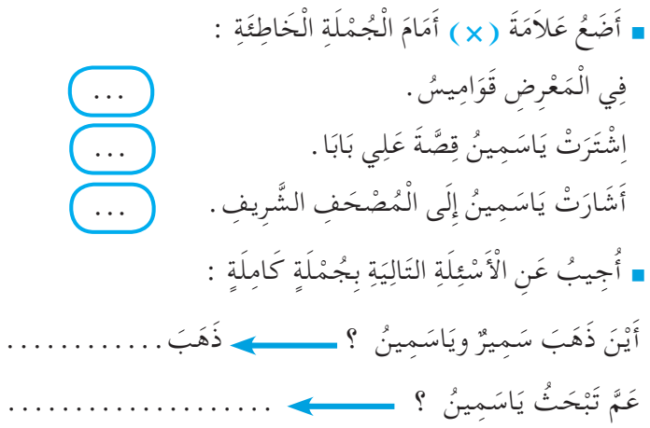  -ينجز على دفتر الأنشطة: -التمرين رقم 2 ص 47 أفهم وأجيب / -التمرين رقم 4 ص 48 أثرى لغتي  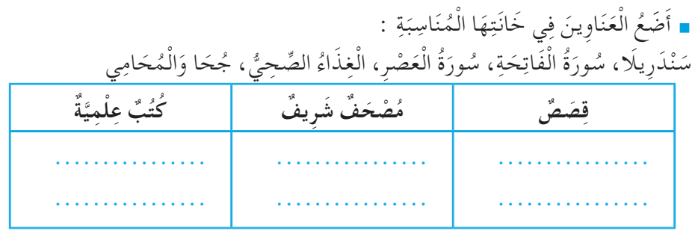 |  |  | الإنجاز الفردي ثم التصحيح الجماعي
المقطــــع التعلّمــي4 : الرياضة و التسلية |  | الفوج : السنة 20 ابتدائي
الميدان : التعبير الكتابي |  | الأسبوع : 03
النشاط : إملاء 02 |  | الحصة : 13
الــمحــتــوى : حرف الكاف |  | المدة : 30د
الهدف التعلمي: يكتب المتعلم ما يملى عليه من مقاطع وكلمات مراعيا حجم الحرف والسطر والمسافة.
الـمـراحل | الوضعيات التعليمية التعلّمية والنشاطات المقترحة |  | المؤشرات
مرحلة الانطلاق | يسأل المعلم: ما هو الحرف الّذي تعرفنا عليه سابقا؟ مطالبة المتعلمين كتابته على اللوحة مع بعض الحركات  على الألــــــواح: يملي المعلم الكلمات التي تتضمن الحرف ← ركل _ فكّر _ مَسَكَ |  | يجيب  يكتب
مرحلة بناء التعلمات | النشاط الأول ألاحظ ثم أجيب:  - على السبورة : يكتب المعلم و يقرأ المتعلم الكلمات الآتية :  شُبّاكٌ  ترْكِيـزٌ  فكَّــةٌ  كَــريمٌ  ◄ يقوم المعلم بمحو الحروف و مطالبة المتعلم بإتمام الحروف الناقصة في مواضعها .  شُبّا..  ..  ترْ..ـ.ـزٌ  فـ...ـةٌ  .. ــريمٌ  -على كراس المحاولات يكتب المتعلم ما يملى عليه من كلمات :  ركع _ كرة _ مكواة _ شبّاك .....  لنشاط الثاني (الإملاء المنظور) الخطوات:  عرض الجملة على السبورة : رسمت كوثر سمكة على كراسها  - تداول المتعلمين على قراءة الجملة  - دعوة المتعلمين للتّأمل والملاحظة الدقيقة  - إخفاء الجملة  - الشروع في إملاء الجملة كلمة كلمة  - التقويم الذّاتي: تصحيح الكراريس فرديا  ثم جمع الأخطاء الشّائعة بين المتعلمين ومناقشتها فيما بينهم  - تصويب الأخطاء على الكراريس بالقلم الأخضر  - تشجيع الإنجازات الجيدة وتثمينها لبث روح المنافسة |  | يلاحظ  يقرأ ثم يكمل الكلمات بالحرف المناسب  يكتب ما يملى عليه  يلاحظ  يقرأ  يكتب على الألواح أو الكراس  يقارن ويصحح
التدريب والاستثمار | إملاء : على كراس القسم أو كراس المحاولة : أستمع جيدا ثم أكتبُ :  في الكتاب كلمات كثيرة . |  | ينجز  فرديا ويصحح جماعيا
المقطــــع التعلّمــي4 : الرياضة و التسلية |  |  | الفوج : السنة 20 ابتدائي
الميدان : فهم المكتوب |  |  | الأسبوع : 03
النشاط : إدماج |  |  | الحصة : 14
الــمحــتــوى : حرف القاف و حرف الكاف |  | المدة: 01سا
الهدف التعلمي: يسترجع معارفه ومكتسباته القبلية ويوظفها لحل وضعيات مختلفة عن طريق اللعب.
الـمـراحل | الوضعيات التعليمية التعلّمية والنشاطات المقترحة |  |  | المؤشرات
مرحلة الانطلاق | -على الألواح: يملي المعلم الكلمات ← فاكهة – ملاكم – قمر  -يقرأ المتعلم الحروف المدروسة ( ق - ك ) على سبورة الحروف مع جميع الحركات . |  |  | يكتب يقرأ
مرحلة بناء التعلمات | توظيف الصيغ المدروسة: يقوم المعلم بعرض البطاقات أو كتابة الجمل على السبورة :  ........ أخذتُ سيالةَ زميلِي يا معلمتي / ........ يحصلِ الكسولُ على التصفيقِ.  ........ تكثرْ من تناول الحلوياتِ / ........ أتحدّثُ أثناءَ الفَحْصِ.  يقرأ المعلم ثم المتعلم الجمل ، ثم يعبّر عنها المتعلم باستعمال الصيغ : لا / لم / ما .  الظواهر الصرفية و النّحوية : أكمل الجمل بوضع الكلمات الناقصة في مكانها المناسب :  خرجنَ – خرجتْ – خرجَـا – خرجَ – خرجُوا .  1/ هو ............... من المدرسة .  2/ هي ............... من المدرسة .  3/ هما ............... من المدرسة .  4/ هم ............... من المدرسة .  5/ هنّ ............... من المدرسة .  كتابة و قراءة وتثبيت الحروف: 1- الصفحة 87 : إنجاز أيقونة أحسن قراءتي / أتدرب على الإنتاج الكتابي .  2- على كراس القسم ينجز المتعلم التمارين التالية : أصنّف في الجدول الكلمات الآتية :  كريةٌ – قريةٌ – ركبةٌ – رقبةٌ – ريقٌ – حرّكَ – مقلاةٌ – مكواةٌ – رسمٌ  3- أعبر عن الصور بكلمات تحتوي على حرفي القاف أو الكاف :  ......................... ........................ ......................... ........................ ......................... ........................  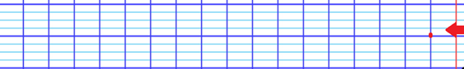  4- أرتب الجملة لأتحصل على جملة مفيدة ثم أعيد كتابتها بخط جميل :  بيوت _ في _ ومتفرقة _ قليلة _ الريف |  |  | يكمل باستعمال الصيغة المناسبة  يكمل الجمل بما يناسب  يفهم التعليمة وينجز المطلوب  يعبر عن الصور بكلمات تحتوي الحروف المدروسة  يرتب
  حرف الكاف | حرف القاف
  .................... / .........................  .................... / ......................... | .................... / .........................  .................... / .........................
التدريب  والاستثمار | مسابقة الحروف : -كل تلميذ يكتب أكبر عدد من الكلمات تحتوي على حرف القاف يفوز بالمسابقة  -كل تلميذ يكتب أكبر عدد من الكلمات تحتوي على حرف الكاف يفوز بالمسابقة  -تكريم التلاميذ الفائزين (العمل بالأفواج إن أمكن) + ينجز ت 7 صفحة 48 من دفتر الأنشطة |  |  | يكوّن كلمات  تحتوي على الحرفين
عبّر عن الجمل باستعمال الصيغ المناسبة : لَا / لَمْ / مَا .
........ أَخَذَتُ سَيَّالَةَ زَمِيلِي يَا مُعَلِّمَتِي / ........ يَحْصُلِ الكَسُولُ عَلَى التَّصْفِيقِ.
........ تَكُثِرْ مِنْ تنَاَوُلِ الْحَلَوِيَّاتِ / ........ أَتَحَدَّثُ أَثْنَاءَ الْفَحْصِ.
أكمل الجمل بوضع الكلمات الناقصة في مكانها المناسب : ( خَرَجْنَ – خَرَجَتْ – خَرَجَـا – خَرَجَ – خَرَجُوا )
1/ هُوَ ............... مِنَ الْمَدْرَسَةِ .
2/ هِيَ ............... مِنَ الْمَدْرَسَةِ .
3/ هُمَا ............... مِنَ الْمَدْرَسَةِ .
4/ هُمْ ............... مِنَ الْمَدْرَسَةِ .
5/ هُنَّ ............... مِنَ الْمَدْرَسَةِ .
أصنّف في الجدول الكلمات الآتية :
كُرَيَّةٌ – قَرْيَةٌ – رُكْبَةٌ – رَقَبَةٌ – رِيقٌ – حَرَّكَ – مِقْلَاةٌ – مِكْوَاةٌ – رَسْمٌ

حرف الكاف (ك) | حرف القاف (ق)
.................................. / ...................................  .................................. / ................................... | .................................. / ...................................  .................................. / ...................................
أعبر عن الصور بكلمات تحتوي على حرفي القاف أو الكاف :

......................... ........................ ......................... ........................ ......................... ........................

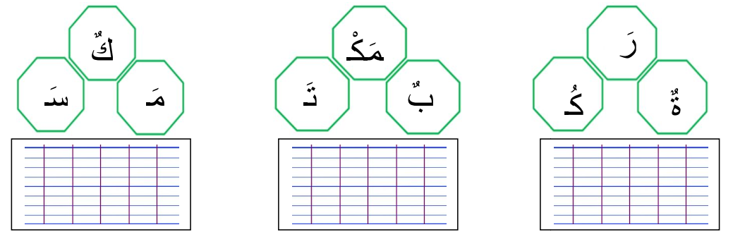
أرتّب المقاطع لأتحصّل على كلمة مفيدة :
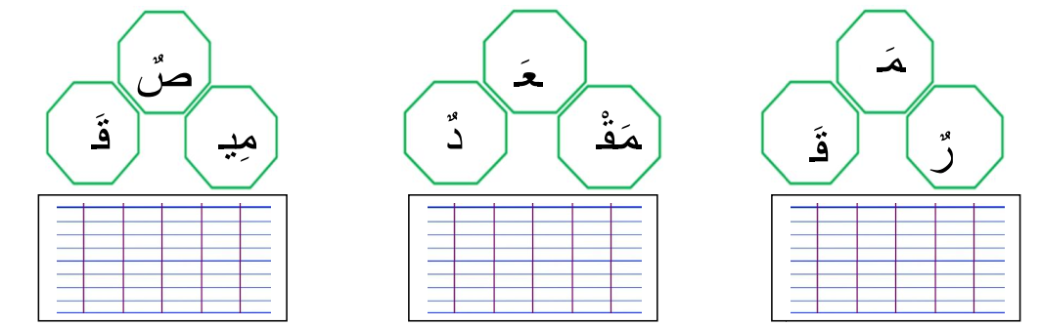

أرتب الجملة لأتحصل على جملة مفيدة ثم أعيد كتابتها بخط جميل

.
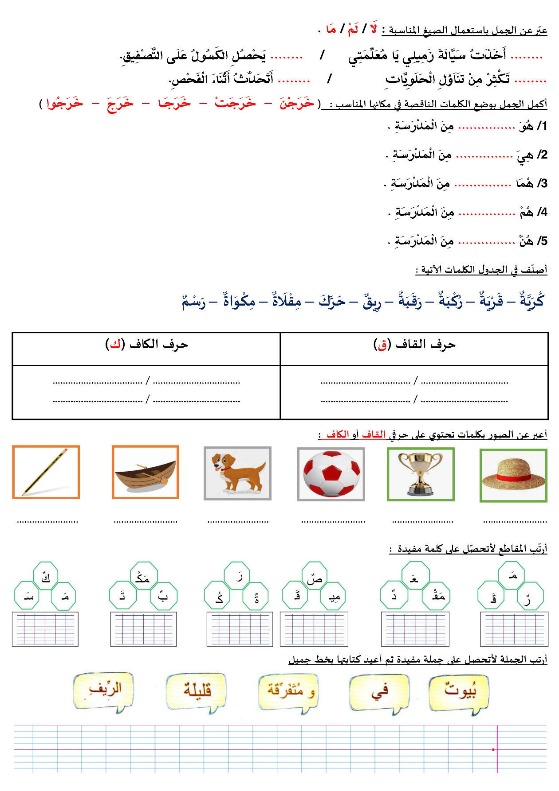

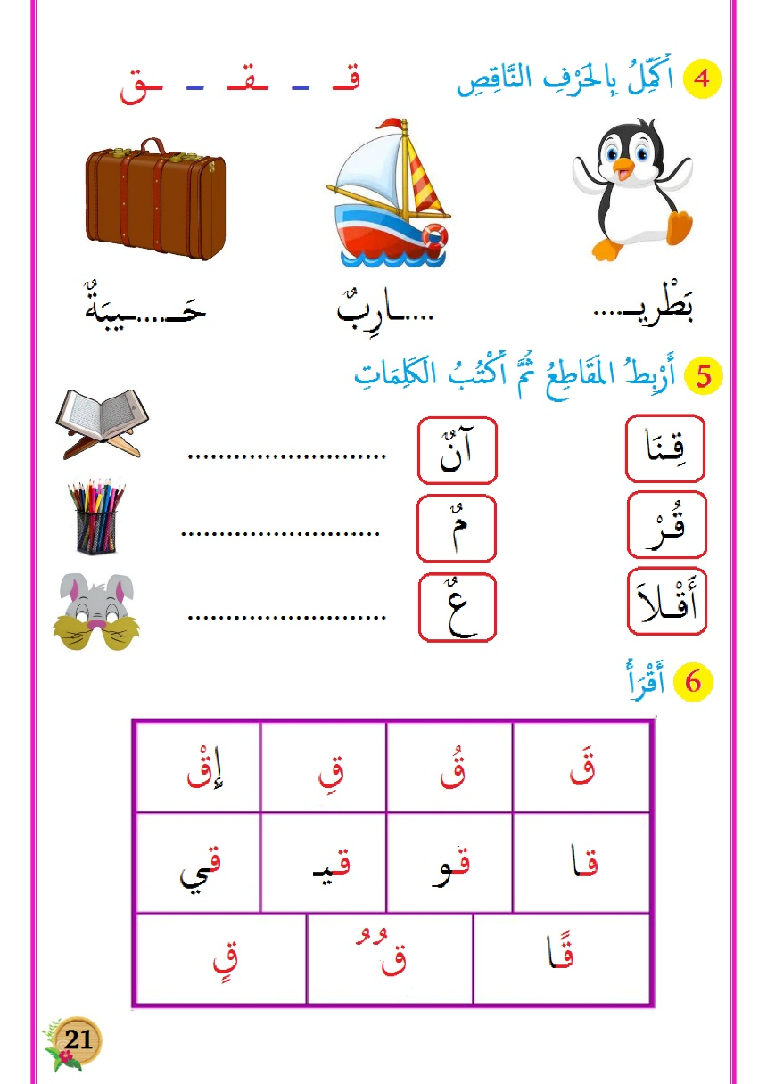
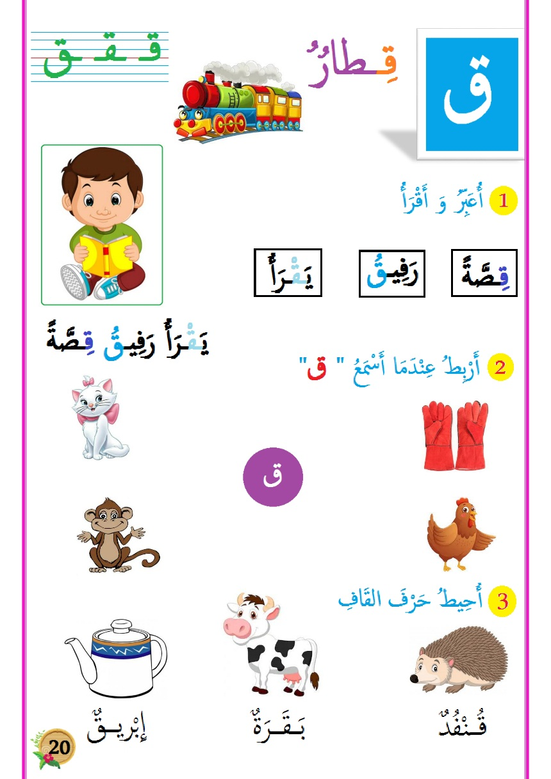

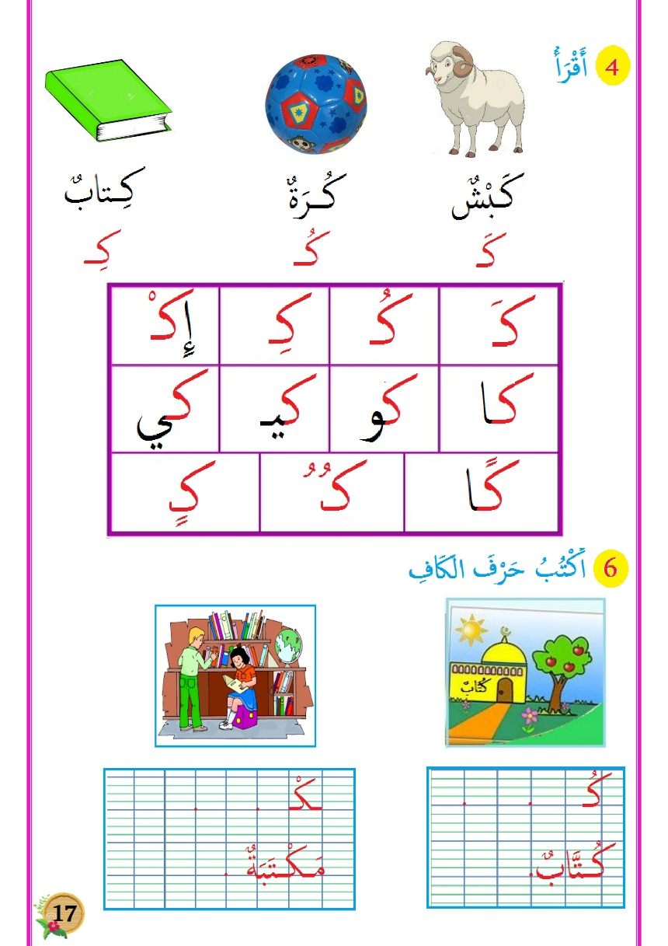
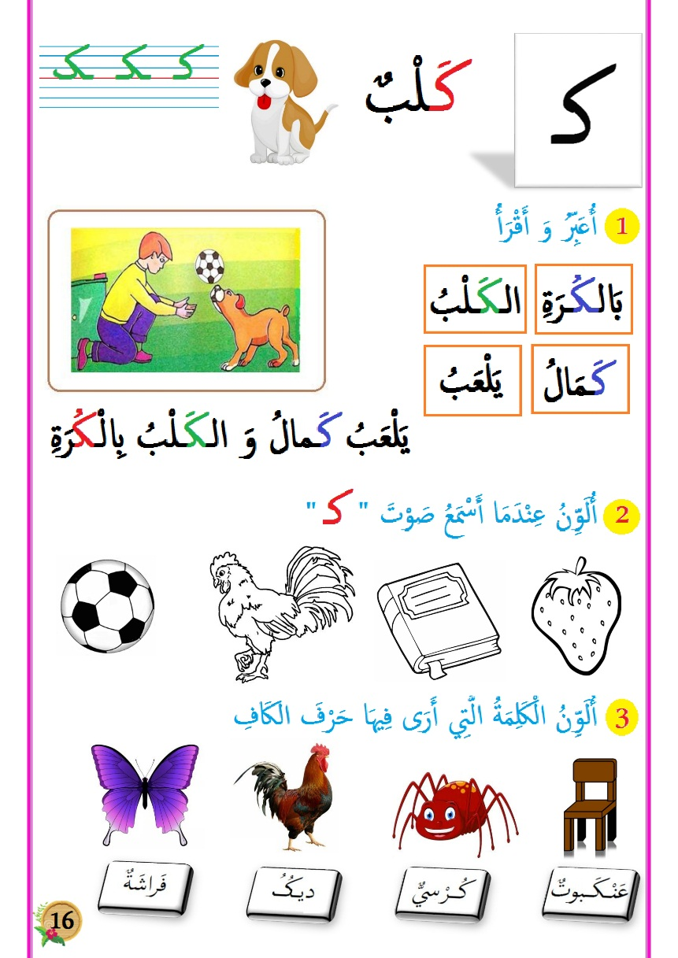

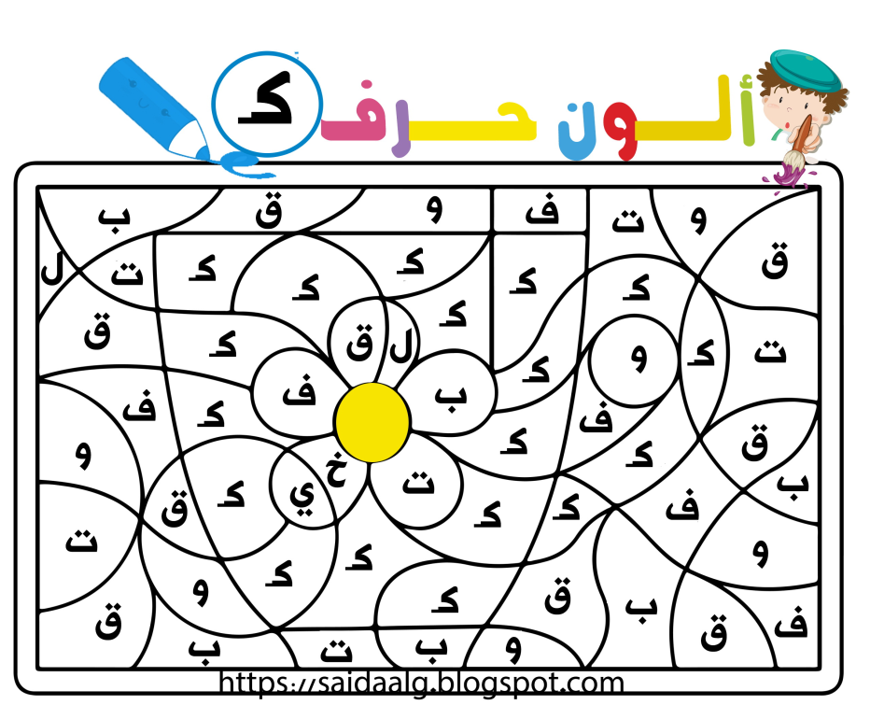
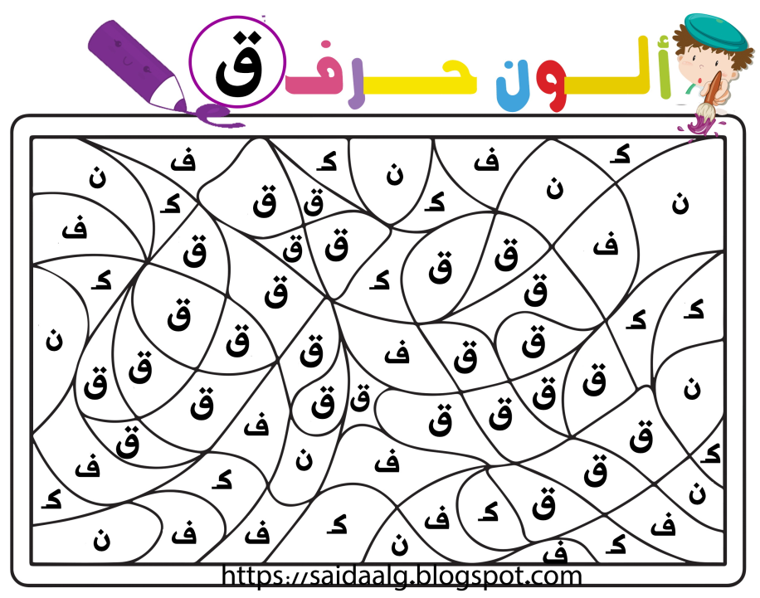
dd
d
d
d
d
d
d

dd
d
d
d
d
d
d

dd
d
d
d
d
d
d

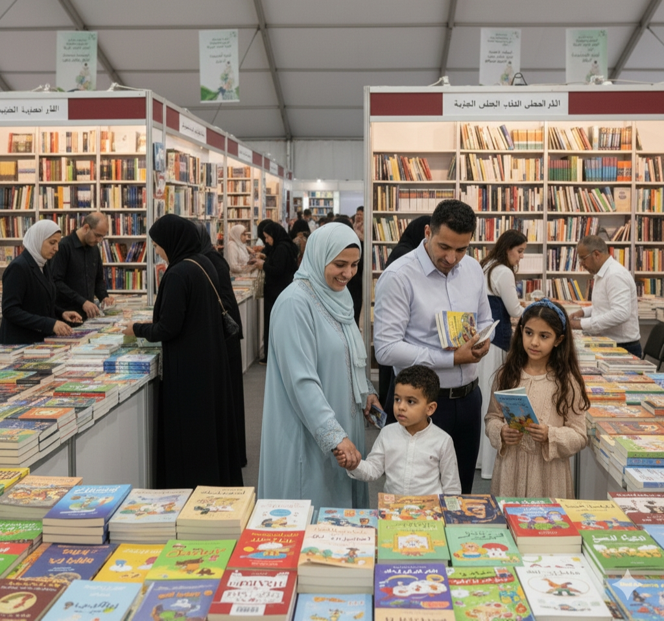

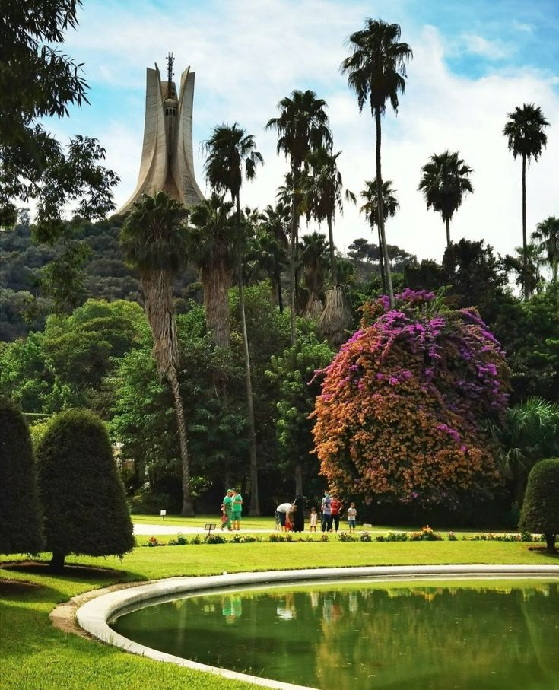

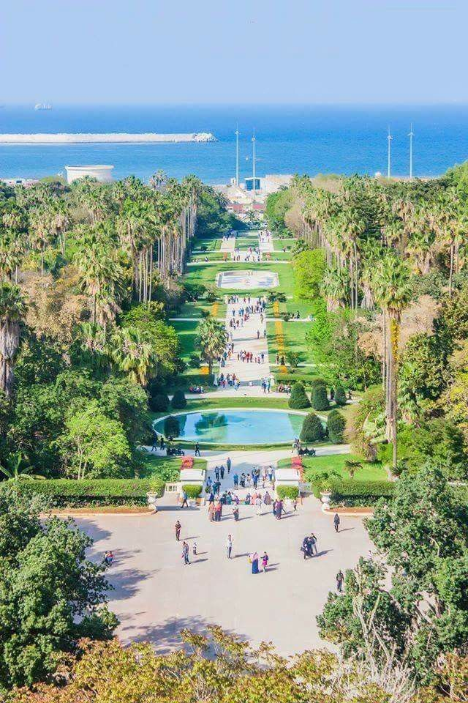

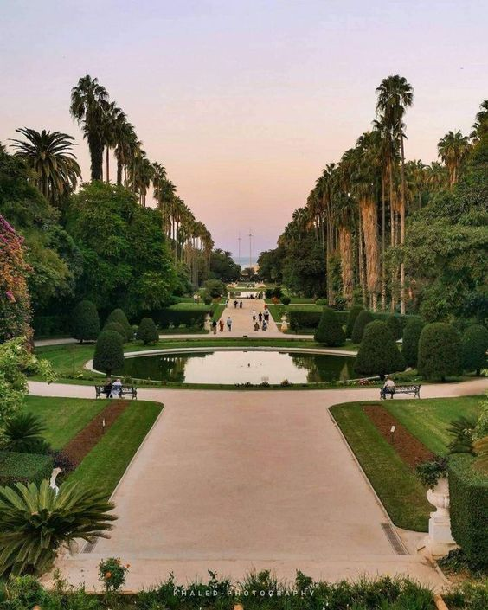

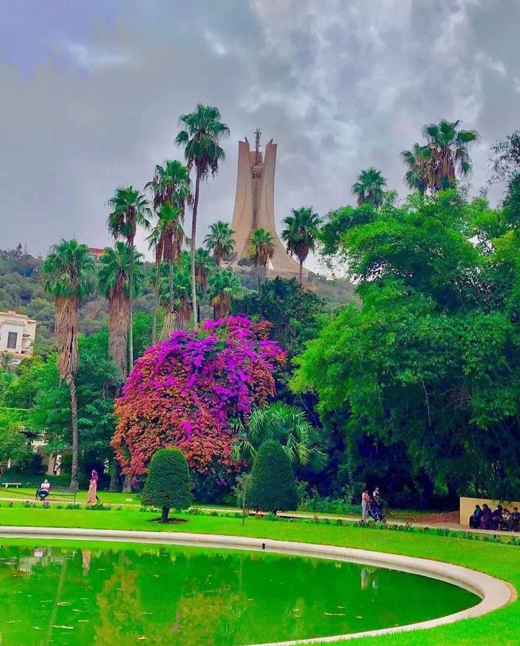

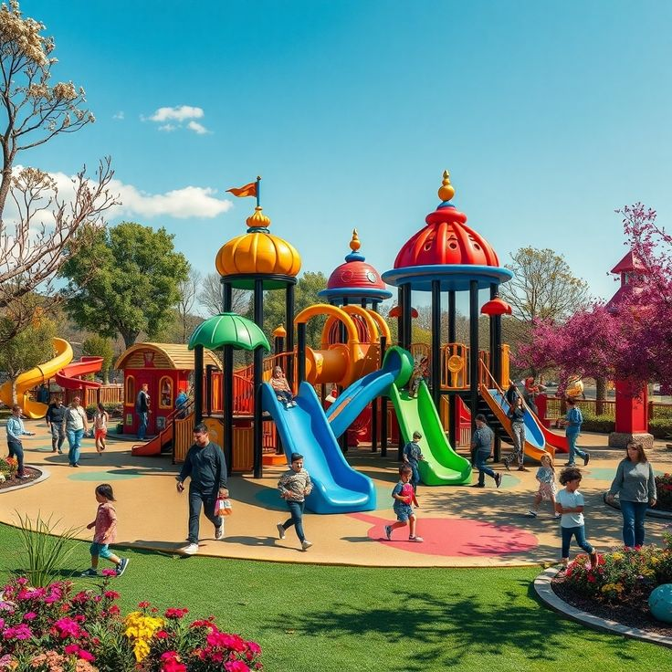

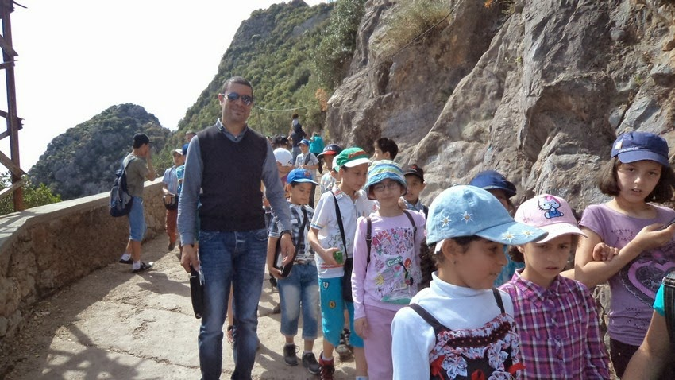

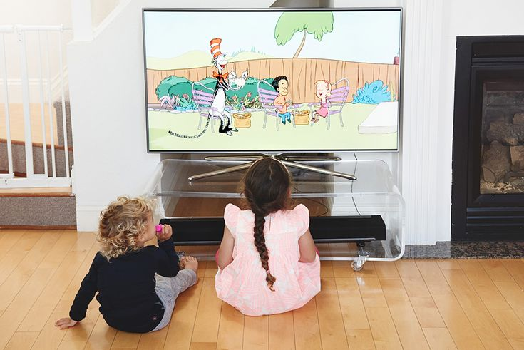

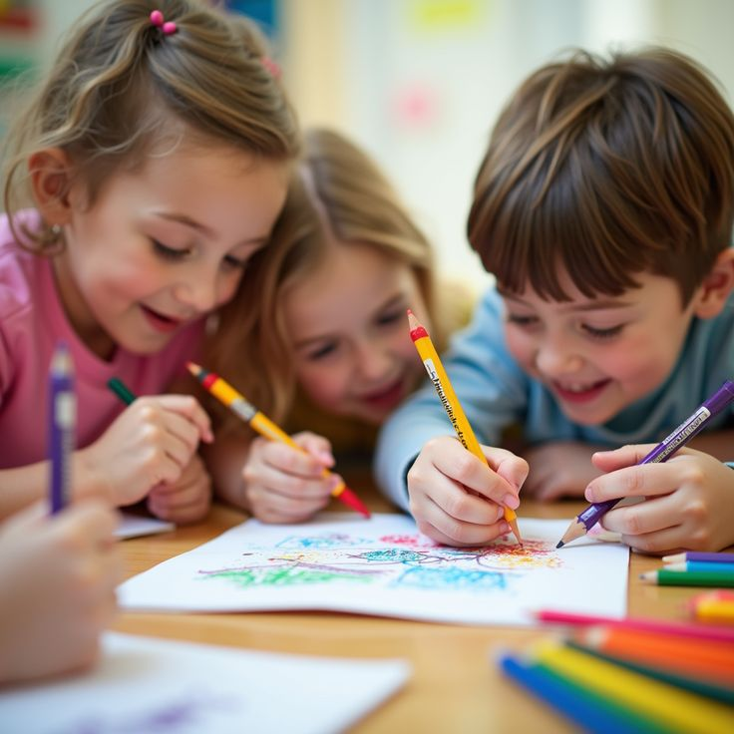

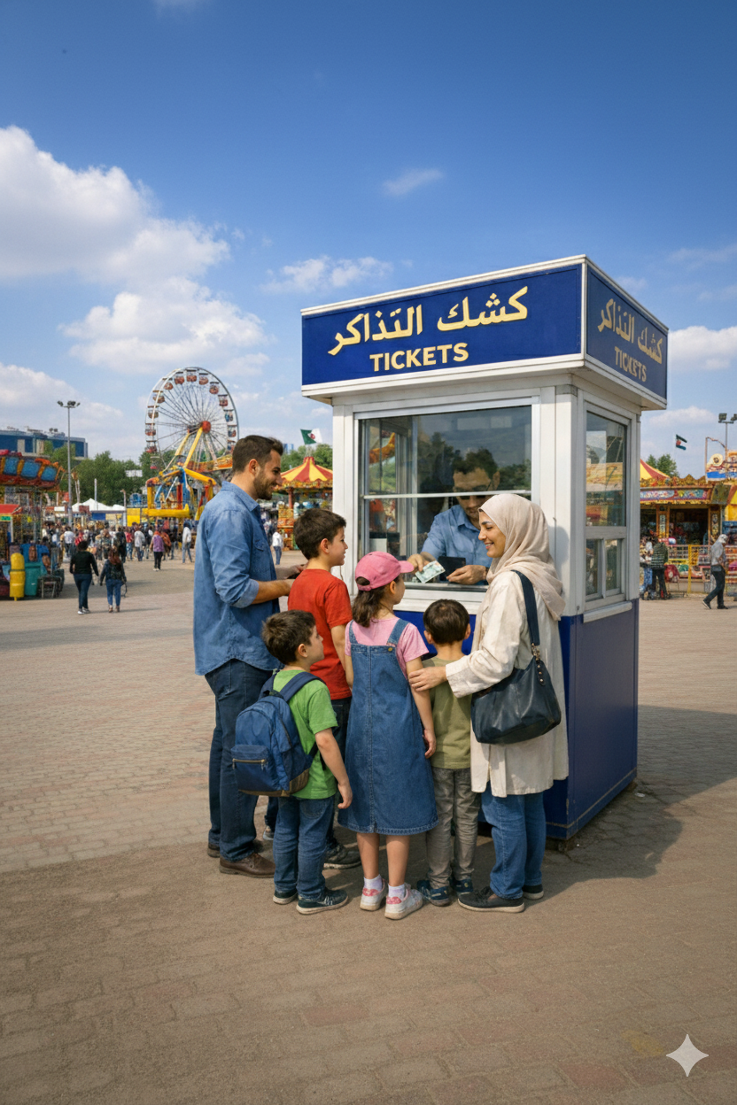

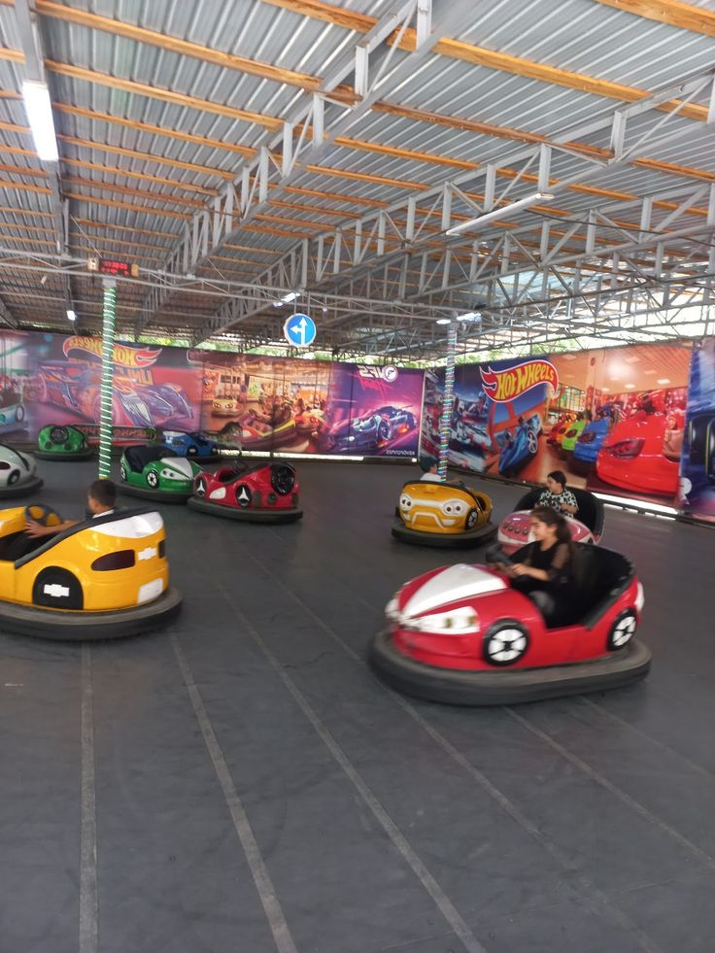

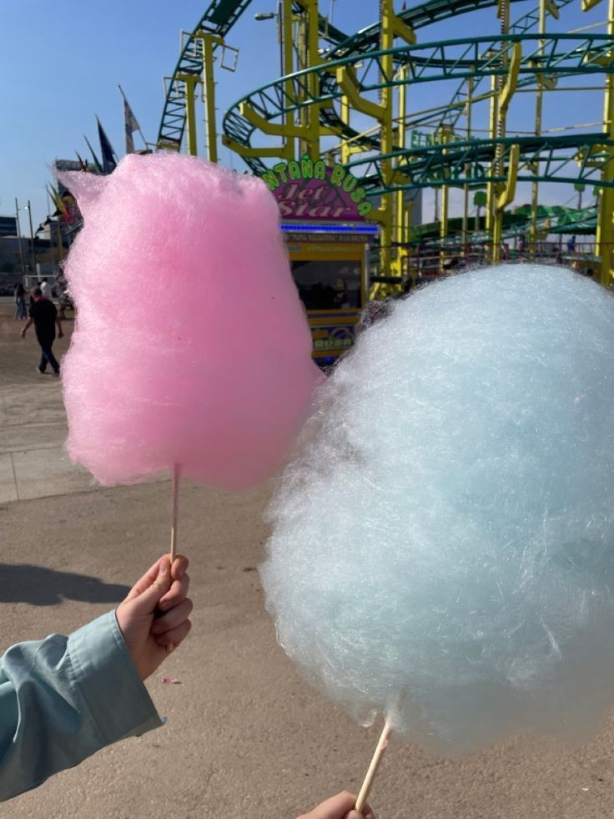

صفحتي التعليمية على الفيسبوك
https://www.facebook.com/profile.php?id=61561266482310
قناتي على التيليغرام
https://t.me/almuealim3

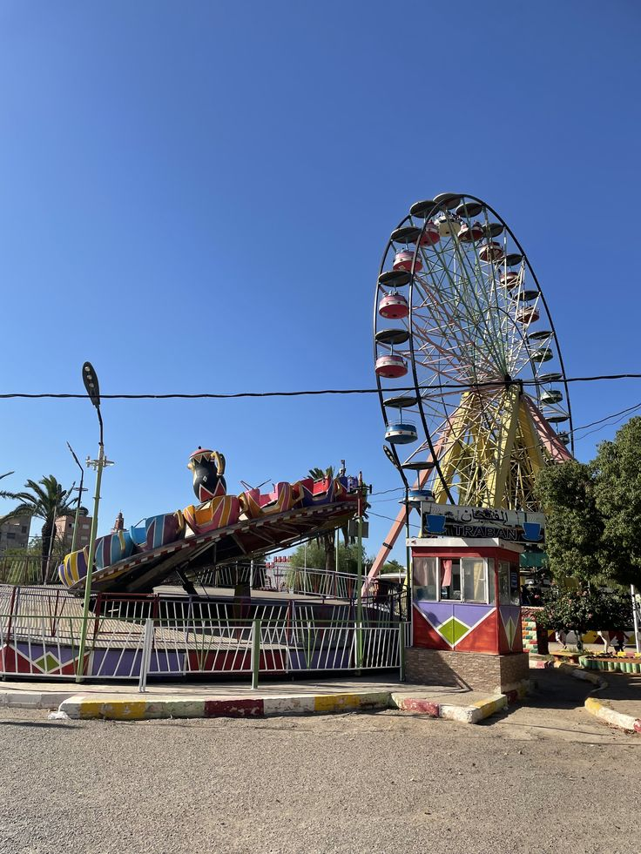

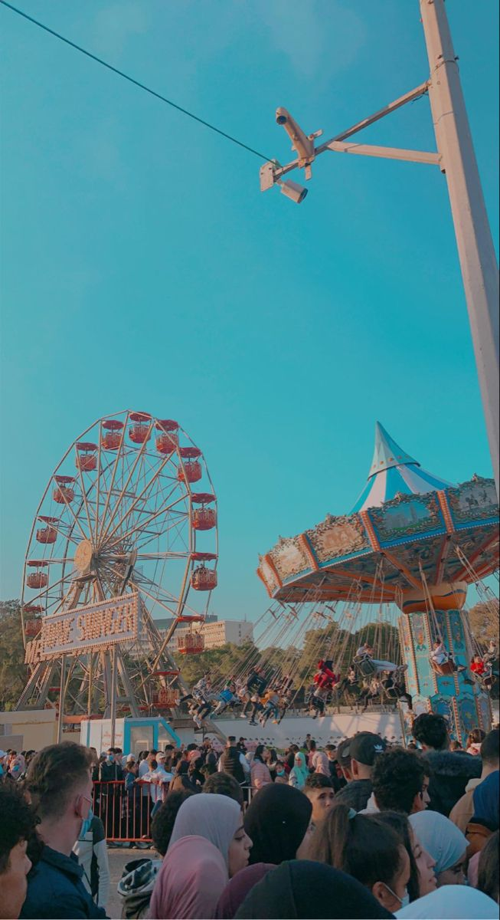

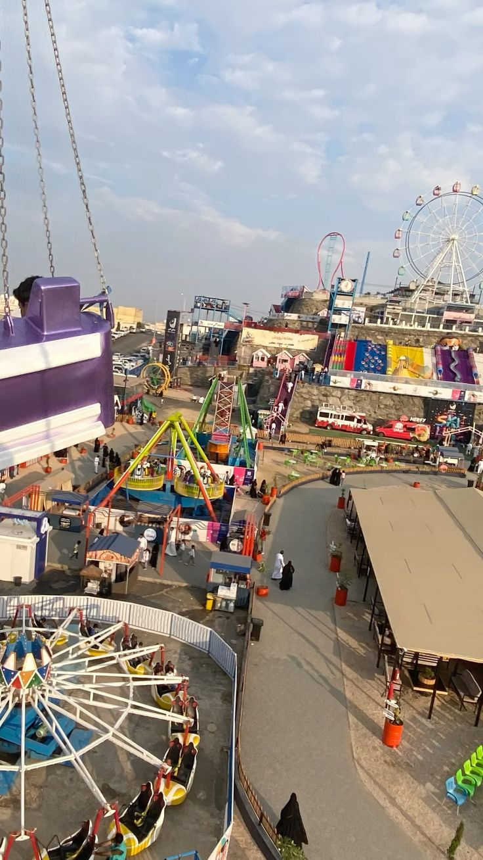

صفحتي التعليمية على الفيسبوك
https://www.facebook.com/profile.php?id=61561266482310
قناتي على التيليغرام
https://t.me/almuealim3

